3. SINIF MATEMATİK DERSİ 1.DÖNEM 2.YAZILI

Adı Soyadı : ………………………………… Kasım 2011 Aldığı Puan: /

1-) Aşağıdaki toplama işlemlerini yapınız.
642
+ 235
473
+ 180

2-) Aşağıdaki çıkarma işlemlerini yapınız.
725
704
710
418

 |  | 3
+ 2 | 1 | 7
6 | 4

3-) Aşağıdaki toplama işleminde verilmeyen toplananı işlemle bulunuz.

……..
268
483

4-) Aşağıdaki çıkarma işlemlerinde verilmeyen terimleri işlemle bulunuz.
8
7
2

4
4
7

2
1
8

3
8
7

5-) Aşağıdaki toplama ve çıkarma işlemlerinde verilmeyen rakamları bulunuz.
 | 4 | 5
4 | 6
2 | 7 | 7

7 | 4 | 7
 | 3
1 | 1 | 3

5 | 1 | 5
+ 2 |  | 4
 | 5

6-) Aşağıdaki çarpma işlemlerinin sonuçlarını yazınız.

3 x 7 =

6 x 5 =

9 x 4 =

2 x 8 =

6 x 6 =

7 x 8 =

9 x 0 =

7 x 10 =

8 x 4 =

24
x 4

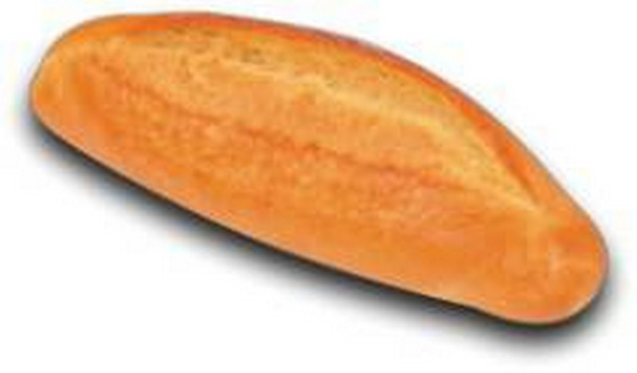
7-) Bir ekmek fırınında sabah 674, öğleden sonra 316 ekmek üretildi. Ekmeklerin 924’ ü satılırsa, fırında kaç ekmek kalır?


8-) Ablam; 92 TL’ sinin 16 TL’ si ile etek, 45 TL’ si ile kaban aldı. Ablamın kaç TL’ si kaldı?



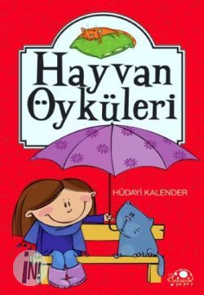
9-) Utku’ nun öykü kitabı 64 sayfadır. Ulaş’ ın öykü kitabı, Utku’ nun öykü kitabından 16 sayfa eksiktir. İkisinin öykü kitapları toplam kaç sayfadır?

10-) Bir çıkarma işleminde çıkan 486, fark 137 ise eksilen kaçtır?

11-) 7, 2, 4 rakamlarını birer kez kullanarak yazılabilecek üç basamaklı en büyük tek ve en küçük çift doğal sayının farkı kaçtır?


12-) Emre’nin bir deste boya
kalemi vardır. Seda’nın Emre’den
5 fazla, Okan’ın da Seda’dan 3 fazla
boya kalemi vardır. Buna göre
Okan’ın kaç boya kalemi vardır?


13-) Asu’ nun 18, Melis’ in 19 tokası var. Tülay’ ın Asu ve Melis’ inkilerin toplamı kadar tokası vardı. Üçünün
tokalarının toplamı kaçtır?

4 | 0
+ | 3 | 6
7 | 4 | 2

14-)

Yukarıdaki işlemde + = ?

